FICHE D’APPRENANT
Activité 1. Le hall du musée.
Lisez la citation suivante: «Toutes nos connaissances, toutes nos notions sont puisées depuis notre enfance dans des livres étrangers, nous sommes habitués à penser dans une langue étrangère».
Quelle époque est caracterisée par l’auteur de cette affirmation ?

Expliquez ce que signifie le mot Francophilie?

Selon vous, pourquoi la noblesse russe maîtrisait le français davantage que le russe ?

Activité 2. Le vestibule.
En octobre 1773 Basile Pouchkine a déposé une demande à l’Armorial général de la noblesse de l'Empire russe pour l’origine noble de sa famille soit reconnu.
Vous pouvez étudier l’arbre généalogique de Pochkine suite à son exposition du musée !
Jouez le rôle d’historien qui découvre les ancêtres de Pouchkine.
Complétez les bulles vides de cet arbre en vous appuyant sur les faits mentionnés.
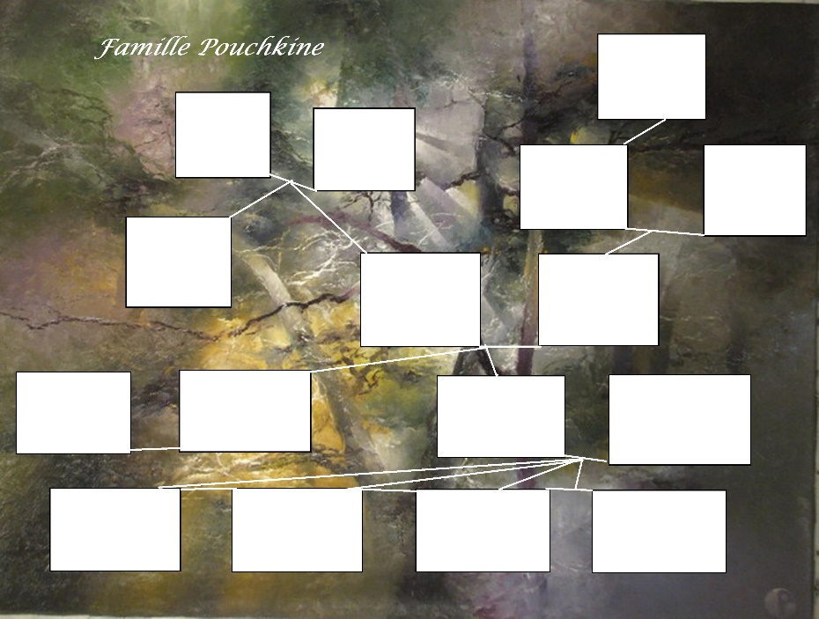
- Le fils aîné d’Alexandre porte le même prénom son père.
- Marie est le nom de la fille aînée et également de la grand-mère d’Alexandre
- Serge est le frère de Vassilii.
- Léon est l’oncle de Grégoire.
- Olga est la petite-fille d’Olga
- Léon et Olga sont les parents de Serge et de Vassilii.
- Ossipe est le grand-père d’Alexandre.
- Abram est le père de Marie.
- Natalie est la femme d’Alexandre.
- Nadine est la fille d’Ossipe.
- Olga est la soeur d’Alexandre et de Léon.
- Natalie est la fille de Natalie.
- Vassili est l’oncle d’Alexandre.
Activité 3.
Devant un grand miroir vous trouverez les cartes de visite que les invités de Basile Lvovitch ont laissées.
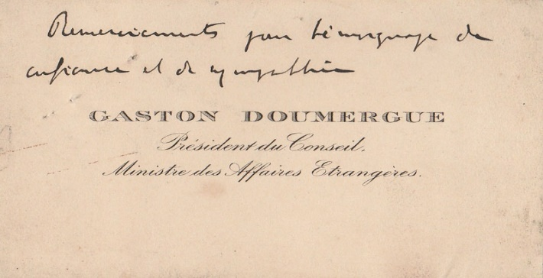
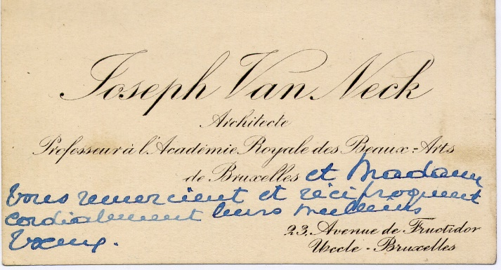
Analysez la structure de ces cartes de visite. Où a-t-on écrit :
- le nom du propriétaire de la carte ;
- son statut/activité/profession ;
- quelques notes/souhaits/impressions.
Activité 4.
Dans son poème «Eugène Onéguine» A.S. Pouchkine a employé 84 fois le mot la mode!
Les nobles suivaient la mode dans les moindres détails , des moustaches jusqu’aux chaussures.
Cochez ce qui était à la mode à cette époque-là.
- Les gilets
- La redingote
- Les robes à la grecque à taille haute
- Le châle en cachemire
- Les fracs
- La capote
- L’ombrelle
- Le pantalon
- Les jupes courtes
- Les bérets

Activité 5.
Au cours d’une soirée salonnière on discutait de nouvelles littéraires et poétiques. Les auteurs présentaient leurs oeuvres au public. Les voyageurs racontaient leurs aventures à l’étranger. On discutait de politique, d’ art et de vie privée des personnes connues.
Basile Lvovitch était un vrai maestro de paroles et inventait les bouts-rimés, calembours et épigrammes satiriques.
Connaissez vous la différence entre ces genres poétiques?
Laissez exprimer votre talent poétique. Choisissez un des modèles et rédigez vous même un bout-rimé, un calembour ou une épigramme.
- Chocolat: le musicien fait le chic au ré ou le choc au la

- Si on avait quatre bras ,
On serait plus maladroit .
Si on avait quatre mains,
Ca ne ressemblerait à rien .
Si on avait quatre pieds,
Ce serait vraiment laid.
Si on était deux fois plus gros,
On ressemblerait à un tonneau.
- La Girafe doit être reine des animaux :
Pacifique, elle regarde le monde d’en haut.

Activité 6.
Les enfants issu des familles nobles sont élevés par les bonnes (ou nounous) (comme Alexandre Pouchkine jusqu’au Lycée) ou par les gouverneurs (ou les gouvernantes). On apprend le français et en français.
Le surnom de Pouchkine au Lycée était un "Français". Pouvez-vous expliquer pourquoi ?
Étudiez ces deux pages de manuel et répondez aux questions :
1. Quel est le thème de ce cours présenté dans le manuel ?
2. Quelles sont les parties composant l’unité?
3. En quelles langues ce manuel est-il écrit ?
4. Trouvez les mots que vous apprenez lors de vos cours de français ?
5. Quels mots vous ne connaissez pas ?
Qu’en pensez-vous peut-on apprendre la langue française sans apprendre les règles grammaticales ?
Quel manuel est meilleur ? Celui de A.S. Pouchkine ou le vôtre ?

Activité 7. Production écrite.
Imaginez-vous que vous êtes invité à une soirée littéraire. Lors de cette soirée vous avez fait connaissance avec des poètes et philosophes célèbres, vous avez écouté avec plaisir la lecture de nouvelles poésies, vous avez bien mangé et dansé beaucoup.
Après cette joyeuse soirée vous voudriez la décrire à un des vos amis qui n’a pas pu y assister.
Qu’est-ce que vous voudriez écrire ?

